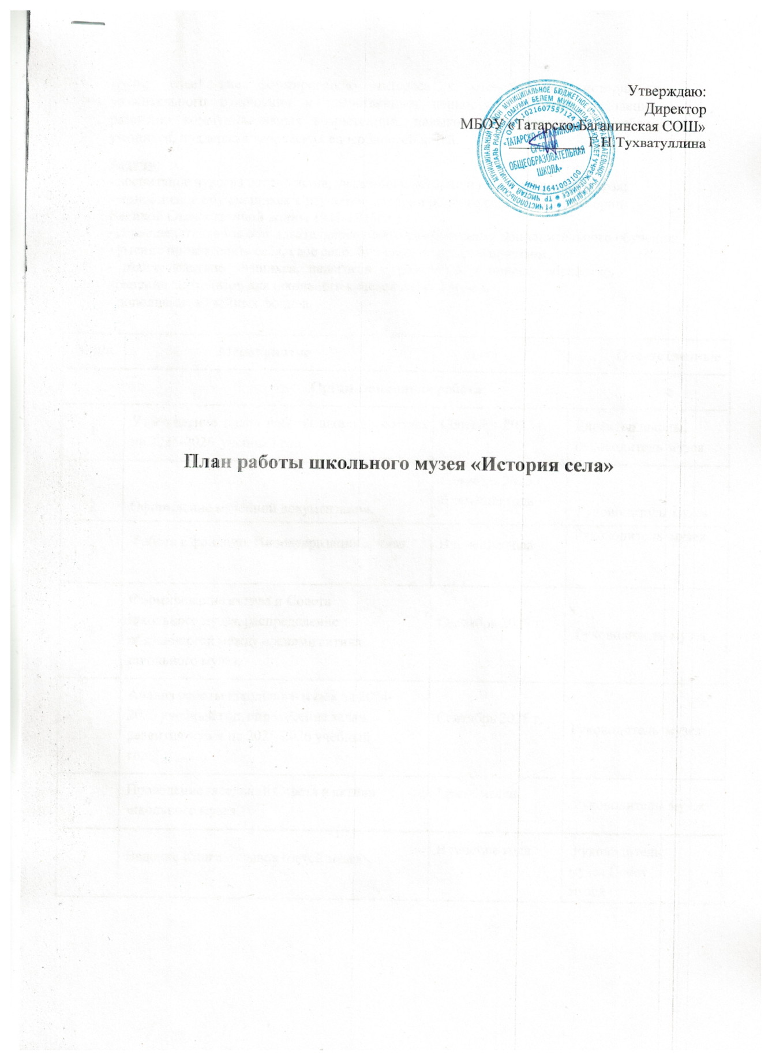

Цель: содействие формированию интереса к отечественной истории и уважительного отношения к нравственным ценностям прошлых поколений, развитию коммуникативных компетенций, навыков исследовательской работы учащихся, поддержка творческих способностей детей.
Задачи:
- воспитание чувства патриотизма, уважения к истории и культуре родного края;
- приобщение обучающихся к изучению истории родного села, школы, истории Великой Отечественной войны 1941-1945г.г.;
- совершенствование образовательного процесса средствами дополнительного обучения;
- умение презентовать себя, свое село, быт своего народа в прошлом;
- взаимодействие учащихся, педагогов и родителей в поиске, обработке, хранении экспонатов для школьного краеведческого музея.
- пополнение музейных фондов

№ п/п | Мероприятие | Дата | Ответственные
Организационная работа
1 | Утверждение плана работы школьного музея на 2025-2026 учебный год. | Сентябрь 2025 г. | Директор школы, Руководитель музея
2 | Оформление музейной документации. | Сентябрь 2025 г.  В течение года | Руководитель музея
3 | Работа с фондами. Инвентаризация архива. | В течение года | Руководитель музея
4 | Формирование актива и Совета школьного музея, распределение  обязанностей между членами актива школьного музея. | Сентябрь 2025 г. | Руководитель музея
5 | Анализ работы школьного музея за 2024-2025 учебный год, определение задач развития музея на 2025-2026 учебный год | Сентябрь 2025 г. | Руководитель музея
6 | Проведение заседаний Совета и актива школьного музея. | 1 раз в месяц | Руководитель музея

7 | Ведение Книги отзывов гостей музея | В течение года | Руководитель музея Совет музея
8 | Поддержание надлежащего состояния помещения и фондов музея | В течение года | Руководитель музея
9 | Ведение раздела на официальном сайте МБОУ «Татарско-Баганинская СОШ», посвящённого работе школьного музея | В течение года | Заместитель директора по ВР
Экскурсионно-массовая работа
1 | Формирование группы экскурсоводов. | Сентябрь 2025г. | Руководитель музея
2 | Организация работы по подготовке экскурсоводов (5-8 классы). | В течение года | Руководитель музея
3 | Разработка материалов для проведения обзорных и тематических экскурсий | В течение года | Руководитель музея Совет музея
4 | 1. Проведение бесед, лекций к знаменательным датам года:  5 октября – День Учителя  12 декабря – День конституции РФ.  27 января – 81 лет с начала операции по снятию блокады Ленинграда (1944)  23 февраля – День защитника Отечества 9 мая – День Победы советского народа в  Великой Отечественной войне 1941 – 1945 гг. | В течение года | Руководитель музея Совет музея  Классные руководители
Учебно-воспитательная работа
1 | Проведение уроков Мужества. | В течение года | Классные руководители 1-9 классов  Учитель истории
2 | Профориентация учащихся.  Использование материалов музея на уроках. | В течение года | Руководитель музея Учитель истории

3 | Проведение музейных уроков (1-9 класс) | В течение года | Руководитель музея Учитель истории Учителя-предметники
4 | Проведение уроков истории и краеведения, изобразительного искусства | В течение года | Учитель истории, ИЗО
5 | Проведение классных часов и праздников, посвященных Дням Воинской славы | Декабрь 2025 г.  Февраль 2026 г.  Май 2026 г. | Педагог-организатор Руководитель музея  Классные руководители
6 | Встречи с тружениками тыла,  интересными людьми на классных часах. | В течение года | Руководитель музея  Классные руководители
7 | Встреча с ветеранами труда - жителями сельского поселения. Сбор материала  для оформления экспозиции. | В течение года | Руководитель музея  Классные руководители
Работа с фондами музея.
1 | Учет, регистрация и хранение музейных экспонатов. | По мере  Поступления в течение  года | Руководитель музея
2 | Проведение инвентаризации архива музея. | Сентябрь – декабрь | Руководитель музея
3 | Организация работы в архивах с целью пополнения, уточнения материалов музея | В течение года | Руководитель музея
4 | Связь с музеями, общественными и детскими организациями и  учреждениями. | В течение года | Руководитель музея
Общественно-полезная работа
1 | Поисковая работа | В течение года | Руководитель музея Учитель истории

2 | Запись воспоминаний тыловиков Великой Отечественной войны | В течение года | Руководитель музея Совет музея
3 | Участие в районных, республиканских, всероссийских конкурсах. | В течение года | Руководитель музея Совет музея
4 | Уборка закреплённой территории памятников Татарско-Баганинской сельской поселении. | В течение года | Классные руководители

